1.C++面向对象三大特性

a.封装
将客观事物封装成抽象类，只对信任的对象和类提供自己的数据和方法，对不信任的隐藏。

b.继承
一个类从另一个类获取成员变量和成员函数的过程。
实现继承：直接使用基类属性和方法，无需额外编码
接口继承：仅使用基类属性和方法的名称，子类需提供实现的能力

c.多态
一个类实例的相同方法在不同情形有不同的表现形式。
在同一类中：
重载：在同一类中函数名相同，参数不同。
在不同类中：
存在继承关系
存在同名虚函数，且函数原型相同
存在基类指针，通过该指针调用虚函数

2.面向对象六个原则

a.单一责任原则SRP(Single Responsibility Principle)
同一类功能尽量单一，不要包罗万象。

b.开放关闭原则OCP(Open Close Principle)
同一模块要支持功能扩展，并且扩展时不影响原有功能。

c.里氏替换原则LSP(Liskov Substitution Principle)
子类可以替换父类，且能够在父类出现的任何位置。
鸵鸟不是鸟：鸵鸟不会飞
圆不是椭圆：圆没有设置长短轴的函数

d.依赖倒置原则DSP(Dependency Inversion Principle)
高层模块不直接依赖低层模块的具体类。
由高层模块定义中间层抽象接口，低层模块实现这个抽象接口，高层模块调用抽象接口。
由高层依赖低层具体类，变为低层依赖由高层定义的抽象，完成了依赖倒置。
参见：https://blog.csdn.net/iteye_8149/article/details/82295068

e.接口隔离原则ISP(Interface Segregation Principle)
一个类对另一个类的依赖应建立在最小的接口上。宁可抽象接口多，也不要功能杂。

f.迪米特原则(Least Knowledge Principle)
一个类对其他类尽可能少的了解。
参见：https://blog.csdn.net/yangshuaionline/article/details/85779021
例子：计算模块在开始计算之前，只需要知道行情模块ready了就行，具体是怎么ready的计算模块不需要了解。

3.继承和组合是什么？有什么区别？分别在什么情形下使用

1) 逻辑上B是A的一种（is-A），B可以继承A.
如果A类有额外能力，B中无法实现：
a.弱化A的额外能力
b.解除A和B的继承关系（比如重新提出一个基类，A、B都继承于它）

2) 逻辑上A是B的一部分（has-A），用A和其他东西组合出B.(A类对象作为B类成员变量)

4.构造函数可以是虚函数吗？为什么？
构造函数不能是虚函数。
调用虚函数需要虚函数表指针，而虚函数表指针在执行构造函数之前不存在。
（虚函数是和对象动态绑定的）

5.析构函数可以是虚函数吗？为什么要把析构函数设置成虚函数？
析构函数可以是虚函数。
把析构函数设置成虚函数可以防止内存泄漏。
例：一个基类指针指向一个派生类对象，该派生类对象new了一段内存。
如果析构函数不是虚函数，程序退出时只会调用基类析构函数，不会调用派生类析构函数，造成了内存泄漏。

6.C++如何实现多态？虚表是怎么实现的？虚表存放在哪里？虚表存的内容是什么？虚表指针什么时候被初始化的？实例化一个对象需要哪几个阶段？

多态的实现方法

1) 在同一类中重载函数

2) 在不同类中
a.存在继承关系
b.存在同名虚函数，且函数原型相同
c.使用基类指针，调用虚函数

虚表和虚表指针
a.有虚函数的类存在虚表，虚表存放在类定义模块的数据段。
b.虚表属于类，所有对象共享，相当于类的静态数据成员。
c.虚表存的内容是虚函数的地址。
e.虚表指针属于对象，存在于对象的起始位置，指向虚表首地址。
f.虚表指针在进入构造函数到进入初始化列表之前被初始化。
参见：https://blog.csdn.net/guogaoan/article/details/39476739

实例化对象的过程
a.分配内存空间
b.调用代码段的构造函数(并传入a分配的内存空间this指针)，初始化虚表指针(类有虚函数的话)、数据成员。

7.C++偏特性
特化的原因：有些类型需要特殊处理。
全特化：指定所有类型参数。本质是一个实例。
偏特化：指定部分类型参数。本质上还是一个模板，是原模板的子集。
参见：https://www.cnblogs.com/yyehl/p/7253254.html

8.重载、重写（覆盖）、隐藏
重载：在同一类中，函数名相同，参数列表不同的一组函数。
返回值不同的不是重载。（出于函数调用不依赖上下文的考虑）
参见：https://blog.csdn.net/HelloZEX/article/details/81017217
https://www.cnblogs.com/gongxing/p/4670817.html
重写：
在派生类中重新定义的函数，其返回值类型、函数名、参数列表都和基类中被重写函数相同，且基类中被重写函数要有virtual关键字修饰。
隐藏：
指派生类中的函数屏蔽了基类同名函数，只有名称相同，参数列表、返回值类型都可以不同。

9.static关键字的作用？（要全面）怎么实现的？
static局部变量：
改变变量的生存周期，使局部变量在程序的整个生存周期内都有效。
只初始化一次，每次初始化之前，判断初始化标志（1个字节）是否为1
static全局变量：
改变变量的作用域，使全局变量仅在定义它的文件内可见。
static成员变量：
属于类不属于对象，在类外初始化时分配内存，所有对象共享。
static成员函数：
只能操作static成员变量。

10.inline和宏定义的区别？分别是怎么实现的？
区别：
1.inline在编译阶段展开，宏定义在预处理阶段展开
2.inline函数有语法判读、类型判断，宏定义是字符串替换
3.宏定义参数要括起来，否则容易出现歧义，inline函数不会出现歧义

11.指针和引用的区别？怎么实现的？
区别：
1.引用定义的时候必须初始化，并且之后不能改变指向。指针没有这个限制
2.引用只有一级，指针可以有多级
3.引用自增是指向的数据本身自增，指针自增是指向下一个数据。自减同理
实现：
引用是对指针的简单封装，低层还是用指针实现的。编译时会转换成指针。
引用和指针都不能指向临时数据（不能寻址的数据，如：表达式的值，函数的返回值）
const 引用可以指向临时数据，是因为编译器会创建一个临时变量，将临时数据的值存入该临时变量，const 引用指向的是该临时变量。

12.malloc和mmap的底层原理？malloc分配的是什么？
1.分配内存小于128k时，malloc调用brk函数，主要是移动_enddata指针（指的是堆段的末尾地址），往高地址推。
2.分配内存大于128k时，malloc调用mmap函数，在堆和栈的中间找一块空闲的虚拟内存。
分配的是虚拟内存，第一次访问这段虚拟内存的时候，发生缺页中断，操作系统分配物理内存，然后建立虚拟内存和物理内存之间的映射关系。
参见：https://www.cnblogs.com/zpcoding/p/10808969.html#_labelTop

13.Linux进程地址空间布局？（虚拟内存、分页、页表）
地址空间从低地址到高地址依次是：
a.程序代码段
b.常量区
c.全局数据区（全局变量、静态变量）
d.堆区
e.动态链接库
f.栈区
g.内核空间

分页
如果不分页，以程序为单位换入换出，粒度太大。
对虚拟地址和物理地址分页，只用从磁盘换出程序活跃的数据到内存，从内存换入不活跃的数据到磁盘，减小了换入换出数据的粒度，提高程序运行效率。

页表
虚拟地址映射为物理地址需要页表
以32位地址为例：
总内存为：2^32 = 4GB
若每页大小为：2^12 = 4KB
则页数为：2^32 / 2^12 = 2^20 = 1M
而每个int页编号占4个字节
故页表总共占4M
对32位的虚拟地址进行划分，高20位表示虚拟页编号，低12位表示页内偏移。
根据虚拟页编号（即页表的下标）从页表中找到物理页编号，高20位地址表示物理页编号，低12位表示该页的其他属性（是否可读，是否换出磁盘等）
找到了物理页编号，则物理地址 = 物理页编号 * 页大小（2^12 = 4K） + 页内偏移

二级页表
（想成一个二维数组，行表示组号，列表示每组的页编号）
每1024个页表一组，共有1024（1M / 1024 = 1K）组，添加了一个页目录来保存组号。
对32位虚拟地址进行划分，高10位表示虚拟组编号，中10位表示虚拟页编号，低12位表示页内偏移
根据虚拟组号（即页目录下标）从页目录中找到物理组，根据虚拟页编号（即页表下标）从物理组中找到物理页编号，再根据页内偏移计算出物理地址。
参见：http://m.biancheng.net/view/vip_2095.html

多级页表节约内存
页表一定要全覆盖虚拟地址空间，不分级的话，需要1M个页编号，页表占4M内存
分2级的话，只需要1K个页目录编号就全覆盖了，页目录占4K内存。每个页目录编号对应的页表可以在用到的时候再创建。
参见：https://www.polarxiong.com/archives/%E5%A4%9A%E7%BA%A7%E9%A1%B5%E8%A1%A8%E5%A6%82%E4%BD%95%E8%8A%82%E7%BA%A6%E5%86%85%E5%AD%98.html

14.tcp握手挥手的过程？（详细）tcp为什么要建立连接？tcp建立连接你是怎么理解的？
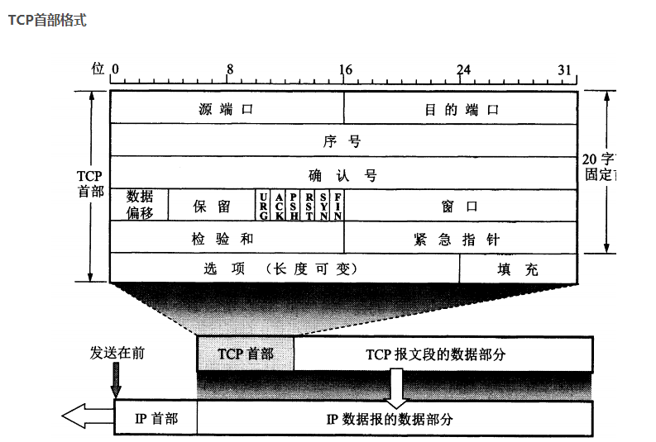

三次握手
1.客户端将SYN标志位置1，随机生成序号seq=x，将数据包发送给服务端，进入SYN_SENT状态
2.服务端收到SYN标志位为1的包，组建回包将SYN和ACK标志位都置为1，确认号ack=x+1，随机生成包序号seq=y，回包后进入SYN_RECV状态
3.客户端收到确认包之后，检查ACK是否为1，ack是否为x+1, 组包将ACK标志位置为1，序号seq=x+1,确认号ack=y+1，回包给服务端，服务端收到确认包后，检查ACK是否为1，ack是否为y+1，如果正确则建立连接成功，进入ESTABLISHED状态，完成三次握手。

为什么不是两次或者四次握手？
两次握手少一次确认，只能保证单向数据链路的通信，不能保证反向的通信正常。
第二次握手包含了ACK和SYN，三次握手就够了，不需要四次。
https://www.nowcoder.com/tutorial/93/0cf933dc97be4913b3f5d012eba1e875

四次挥手
客户端发送FIN包：seq = x，进入FIN_WAIT_1状态
服务端回ACK包：seq = y, ack = x + 1，进入CLOSE_WAIT状态
客户端收到ACK包，进入FIN_WAIT_2状态
服务端发送FIN包：seq = y + 1, ack = x + 1，进入LAST_ACK状态
客户端回ACK包：seq = x + 1, ack = (y + 1) + 1，进入TIME_WAIT状态
服务端收到ACK包，进入CLOSED状态
客户端等待2msl(最大报文生存时间)进入CLOSED状态（如果2msl内都没收到服务端重传的FIN包，表示服务端已经断开了，此时客户端断开连接）

Tcp建立连接的原因
记录两个端口之间的通讯状态，保证数据的可靠传输，否则包丢失、重复、顺序都无法得知。

长连接短链接？
长连接是传输完数据之后，不立即断开连接，在此连接上进行多次交互。
短链接是传输完数据之后就断开。

15.半连接队列？全连接队列？
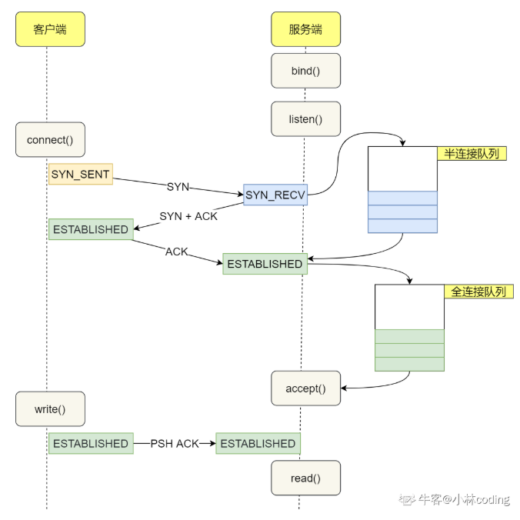
三次握手时：
服务端收到客户端发来的SYN包，会把当前连接放入半连接队列。
服务端收到客户端发来的ACK包，会把当前连接从半连接队列剔除，创建新的完全的连接，存入全连接队列。等待进程调用accept函数时取出连接。

全连接队列是否满了？怎么处理？
查看当前全连接队列大小、最大队列长度：
ss –lnt
查看全连接队列溢出次数：
netstat –s | grep overflowed
溢出次数持续增大的话，增大backlog和somaxconn的值

半连接队列是否满了？怎么处理？
查看当前半连接队列大小：
netstat -natp | grep "SYN_RECV" | wc –l
查看半连接队列是否溢出：
netstat -s | grep "SYNs to LISTEN"
处理方法：
1.开启tcp_syncookies功能
2.增大半连接队列 tcp_max_syn_backlog，还得一同增大全连接队列。
3.减少SYN+ACK包的重传次数

16.Tcp流量控制和拥塞控制？

为什么要流量控制
对发送方的发送速率的控制，称为流量控制。
发送速率过快，接受方处理不过来，会将数据包放在缓存区里，缓存区满了之后会丢弃后续收到的包。大量的包被丢弃会浪费网络资源。

如何控制
接收方每次收到数据包，在发送确认包的时候，把缓冲区的剩余大小，也即接收窗口大小告诉发送方。
发送方在收到确认包之后，根据接收窗口大小调整发送窗口的大小，当接收窗口为0时，停止发送，防止大量丢包情况发生。
停止发送之后，发送方会每隔一段时间发送测试报文询问接收方，当接收窗口不为0时，发送方继续发送数据。

为什么要拥塞控制
信道资源紧张，网络拥塞，发送方发出的包堵在路上，迟迟收不到接收方的ACK，发送方认为包已丢失，会重新发送数据包。浪费信道资源，导致网络更加拥塞。

如何控制
发送方维护一个拥塞窗口cwnd，初始值为2MSS

慢启动
每收到一个ACK包，cwnd加倍

拥塞避免
cwnd达到ssthresh慢启动阈值，慢启动算法结束，进入拥塞避免阶段。
每收到一个ACK包，cwnd++

快重传、快恢复
发生超时：
- 没有收到ACK包
ssthresh设置为当前cwnd的一半，cwnd重置为1，进入慢启动阶段。
- 收到三次重复的ACK包
重传丢失的包，将ssthresh设置为当前cwnd的一半，cwnd置为ssthresh，进入拥塞避免阶段。

17.time_wait状态？为什么是2msl?
四次挥手之后，客户端进入time_wait状态。等2msl之后才会closed.
1.处理重传的FIN包
ACK包传到服务端需要msl，服务端重传FIN包需要msl，如果经过2msl客户端还没收到服务端重传的FIN包，就认为服务端已经收到ACK包断开连接了，此时客户端断开连接。
2.丢弃延时tcp报文。

18.有很多close_wait怎么办？有很多time_wait怎么办？
客户端发送了FIN包，服务端收到之后回了ACK包之后，服务端进入time_wait状态。
有很多close_wait说明四次挥手中，服务端没有发送FIN包。
可能原因：
- 客户端主动断开了连接，服务端在忙着读或者写，没断开连接。
- 服务端代码不规范，没有主动断开连接的逻辑。
解决方法：
- 服务端设置一个超时时间，连接超过超时时间一直没活动，主动断开连接
大量短连接存在
time_wait是主动关闭连接的一方，收到FIN包，发送ACK之后的状态。
time_wait会占用本地端口，过多会导致新建TCP连接报错。
解决方法：
缩短time_wait时间
允许time_wait状态的socket被重用
https://mp.weixin.qq.com/s/5J_8hD0DnCaX4ksgsgTjHA

19.udp为什么不可靠？bind和connect对udp来说有什么意义？怎么区分UDP报文和TCP报文？
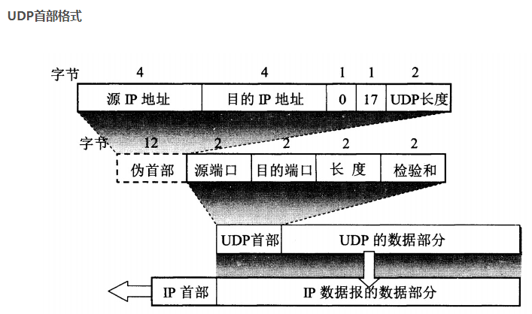
udp是无连接的，没有确认、重传等机制，也没有流量控制（接收方缓冲区满了，来不及处理发送过来的数据了），会发生数据包丢失，是不可靠的。
bind绑定本地ip和port，客户端 sendto数据时需要服务端ip和port，如果服务端不bind，每次服务端重启之后，都要相应的修改客户端代码，重新指定服务端ip和port，是不合理的。
connect记录目的端ip和port，发送接收数据时可以用read/write，不用再指定目的端ip和port.
connect之后给同一目的端发送数据时，socket不用频繁的连接断开，效率更高。
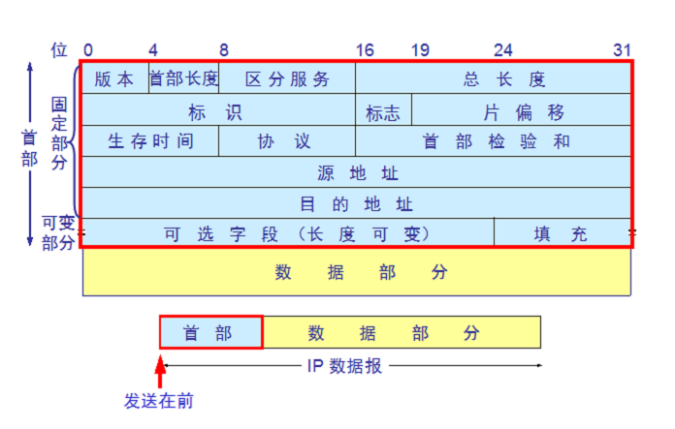
根据IP数据报头部协议字段来区分，17是udp，6是tcp.

20.NAT是什么？低层实现原理？
NAT是网络地址转换。
将内网地址转换成外网地址。
缓解公网ip不足的问题。
隐藏内网机器的信息，提高安全性。
静态NAT：一对一
动态NAT：一对外网ip池
NAPT：多对一
原理：
内网机器发包时，NAT主机将包的源ip转换成外网ip发出去。
NAT主机收到回包后，将回包的目的ip转成成内网ip，回给具体发包的内网机器。
https://www.cnblogs.com/betterquan/p/11616612.html

21.阻塞和非阻塞？同步和异步？并发和并行？
数据未就绪怎么办（线程有没有被挂起？），是等待还是返回，区分阻塞和非阻塞。
怎么知道数据就绪了（是调用者主动确认还是被调用者通知？），是定时轮询还是被通知，区分同步还是异步。
并发：具备多任务处理的能力，但同一时刻只能处理一个任务。
并行：多个任务可以同时处理。

22.五种IO模型？
IO访问分两个阶段：
a.检测数据是否就绪
b.数据从内核空间拷贝至用户进程空间
同步IO:
1.阻塞IO (a、b两个阶段都阻塞)
2.IO复用 (a、b两个阶段都阻塞，只是可以同时检测多个IO端口的状态)
3.非阻塞IO (a阶段不阻塞，轮询检测，b阶段阻塞)
4.信号驱动IO (a阶段不阻塞，且就绪由内核通知，不轮询，b阶段阻塞)
异步IO:
a、b两个阶段都不阻塞

23.select和epoll的区别？epoll的ET和LT？
select：
a.检测的socket个数有限制，最多是1024个
b.每次调用都要将待检测的socket列表从用户进程空间拷贝至内核空间，然后遍历所有待检测socket
c.检测完之后，还要再遍历一次得知哪些socket是可读或者可写的
epoll：
a.检测socket个数没有限制
b.待检测的socket只需要拷贝一次至内核空间，每次调用epol_wait不用遍历所有待检测的socket，只需从epoll对象的就绪列表中获取就绪的socket即可。
ET：边沿触发(epoll_wait遍历就绪列表中的socket，移除后不会写回)
仅在socket缓冲区（接收缓冲区、发送缓冲区）变化时，触发事件
LT：水平触发(epoll_wait遍历就绪列表中的socket，先移除后写回)
socket接收缓冲区可读，一直触发读事件。
socket发送缓冲区可写，一直触发写事件。

24.map和unordered_map有什么区别？map下标和insert有什么区别？底层怎么实现的？
区别：
map数据是按key有序保存，unordered_map数据是无序的
map底层实现是红黑树，unordered_map底层实现是哈希表
map查询时间复杂度O(logn)，unordered_map最理想的查询时间复杂度O(1)
map insert:
key存在，不做操作
key不存在，插入键值对
map下标赋值：
key存在，更新对应的value
key不存在，创建新的value
下标操作符底层实现：
1.key存在，直接返回key对应的value
2.key不存在，创建一个默认的value，和key组成键值对，调用insert函数，返回一个iterator，指向该键值对，然后返回iterator指向的value.
红黑树参见：https://www.cnblogs.com/carpenterlee/p/5503882.html

25.智能指针？

共享指针
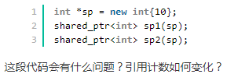
sp1和sp2指向同一块内存，但引用计数是相互独立的。
可能出现sp1释放了内存，sp2仍然在使用的情况，sp也会变成空悬指针。

共享指针陷阱
参见：https://blog.csdn.net/river_lethe/article/details/78733914
a.只能将一个shared_ptr赋值给另一个shared_ptr，不能直接用内存地址赋值，否则两个shared_ptr是相互独立的。
b.不能将shared_ptr作为函数参数，因为函数结束之后，会释放掉shared_ptr指向的内存。
c.没有析构函数的类，或者不是new出来的对象（比如局部struct里面有指针成员，申请了内存），需要向shared_ptr传入删除器。
d.不能有循环引用，会出现死锁，内存无法释放。

独占指针
不可拷贝赋值，不允许多个unique_ptr指向同一个对象。

独占指针陷阱
a.不要和裸指针混用，避免两个unique_ptr指向同一内存
b.调用release()之后的返回值要处理，否则会内存泄漏。

弱指针
比普通指针多了判断指向的内存是否释放，避免了空悬指针的问题。

26.一个unique_ptr怎么赋值给另一个unique_ptr对象？
1.unique_ptr up2 = std::move(up1)
2.unique_ptr up2(up1.release())

27.fork?
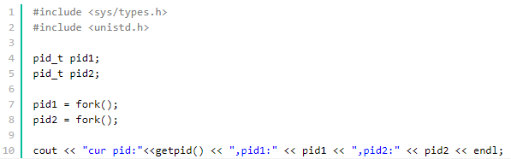
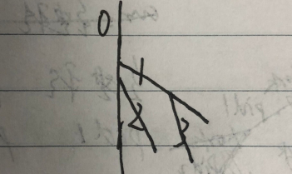
输出结果如下：
cur | Pid1 | Pid2
P0 | P1 | P2
P2 | P1 | 0
P1 | 0 | P3
P3 | 0 | 0

28.pthread_detach和pthread_join的作用？
主线程pthread_create了子线程之后，
pthread_join 主线程阻塞等待子线程结束，然后回收子线程资源。
pthread_detach 不阻塞主线程，子线程结束后，资源回自动回收。

29.僵尸进程和孤儿进程？
子进程退出，会进入僵尸状态，父进程需要wait处理退出的子进程，释放进程描述符资源，如果父进程没有wait退出的子进程，子进程就变成了僵尸进程。
子进程还未退出，父进程先退出了，此时子进程为孤儿进程，由系统init进程管理，wait退出的子进程。

30.一个进程能不能绑定到一个cpu?系统调用是什么？线程呢？
一个进程可以绑定到一个cpu，使用sched_setaffinity函数。
线程也可以，使用pthread_setaffinity_np 函数
参见：https://blog.csdn.net/guotianqing/article/details/80958281
进程的资源独立，在cpu之间切换不需要考虑上下文。
线程之间有共享资源，在cpu之间切换时需要拷贝这些资源，有额外开销。

31.客户端断开连接了，服务端任然向客户端send数据，会发生什么？
客户端断开连接之后，服务端第一次send会收到RST回包，第二次send会生成SIGPIPE信号，它的缺省处理是退出进程。为了避免服务端退出，需要屏蔽SIGPIPE信号，或者设置send函数的flags参数为MSG_NOSIGNAL，不被SIGPIPE信号中断。
https://blog.csdn.net/luxgang/article/details/81217289
https://www.cnblogs.com/lit10050528/p/5116566.html

32.c语言函数调用栈底层详细说说？
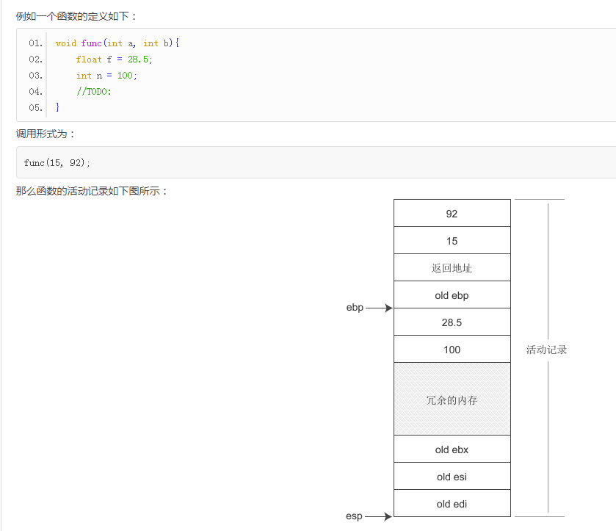
a.实参、返回地址、ebp寄存器入栈
b.分配一块内存保存局部变量和返回值
c.其他寄存器入栈

33.stactic变量存放在哪里？什么时候分配内存的？
static变量存放在全局数据区，编译期分配内存。
https://blog.csdn.net/lxw907304340/article/details/79982824

34.map底层实现？zset的底层实现？为什么zset不用红黑树作为其底层实现？为什么map不用跳表作为其底层实现？
跳表skiplist，指除了最下面第1层链表之外，它还会产生若干层稀疏的链表，这些链表的指针跳过了一些节点。
在查找时，先在高层链表中查找，再逐层降低，最终找到数据的确定位置。类似二分查找，时间复杂度O(logn).
https://zsr.github.io/2017/07/03/redis-zset%E5%86%85%E9%83%A8%E5%AE%9E%E7%8E%B0/

zset为什么不用红黑树？
1.范围查找时，跳表比红黑树简单
2.插入删除时，红黑树可能要进行调整以维持平衡
https://blog.csdn.net/gamekit/article/details/104734734?utm_medium=distribute.pc_aggpage_search_result.none-task-blog-2~all~first_rank_v2~rank_v25-5-104734734.nonecase

map为什么不用跳表？
跳表是以空间换时间，红黑树不需要额外空间。

35.观察者模式和发布订阅模式的区别
发布订阅模式多了一个调度中心，解耦了发布者和订阅者。订阅者只关注订阅的事件，不关心事件由谁发布；发布者只发布事件，不关心事件由谁订阅了。
观察者模式耦合了观察者和被观察者，被观察者维护了观察者列表，当事件触发时，需要通知列表中所有的观察者。

36.单例模式
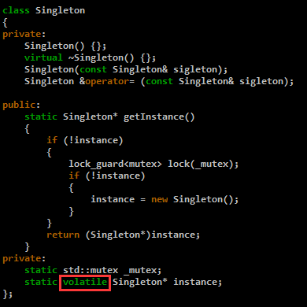
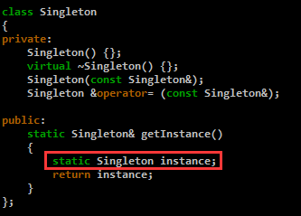

37.什么是RPC?
RPC即远程过程调用，是分布式系统的一种通信方式。
一个服务通过发送请求参数，调用另一个服务的函数，并得到返回结果。
RPC会隐藏底层通讯细节。

Call ID
远程调用不在同一个进程，没有函数地址，客户端和服务端需要维护一个函数，ID映射表，每个函数对应一个ID.

序列化和反序列化
不能用内存传输数据，客户端请求参数需要序列化成字节流传给服务端，服务端反序列化之后调用具体函数返回数据。

网络通信
Soket、http
参见：https://www.jianshu.com/p/28e48e5f9c73

38.fork和vfork的区别？

1
fork子进程拷贝父进程的数据段和代码段
vfork子进程共享父进程数据段

2
vfork子进程先执行，调用exit或者exec之后父进程才被唤醒

39. mysql索引为什么不用红黑树、哈希表、B树？Innodb和MyIsam的索引区别？
B+树比红黑树的深度低，减少了io次数。
哈希表不适合范围查询。
B+树非叶子结点不保存数据，每个叶子结点有指向相邻叶子结点的指针，范围查询比B树效率更高。
MyIsam的索引和数据是分开存储的，MyIsam不管是主键索引和是非主键索引，叶子结点都存储的都是数据的地址。
InnoDB的主键索引叶子结点存储的是完整数据，非主键索引，叶子结点存储的是主键索引。

40.LRU和LFU?
LRU:淘汰最久未被访问的数据。
LFU:淘汰最近一段时间被访问次数最少的数据。

41.一致性hash
移除或添加服务器时，尽可能小的影响原有请求和服务器之间的映射关系。
1.哈希环，模2^32
2.引入虚拟节点，负载均衡
https://zhuanlan.zhihu.com/p/34985026

42.Redis 三种集群方式？

主从复制
从库发送SYNC命令
主库执行BGSAVE命令，生成RDB快照文件，并使用缓冲区记录之后执行的写命令
主库向从库发送RDB快照
从库收到RDB后，丢弃旧数据，载入快照
主库向从库发送缓冲区中的写命令
从库收到命令并执行。（从库初始化完成）
之后主库执行的写命令，向从库同步

哨兵模式
哨兵是监控主从数据库的独立进程，可以有多个哨兵。
每1s向集群中的主库、从库和其他哨兵发送PING命令
如果收到的回复超时，则这个实例会被哨兵标记为主观下线
如果是master库被标记为主观下线，则正在监视该master库的所有哨兵，改为1s一次(之前是10s一次)的频率确认其是否主观下线。
当有足够多数量的哨兵确认master库主观下线，则master被标记为客观下线。
多个哨兵选举出领头哨兵，领头哨兵选出继任master的slave，通知其他slave更新数据，将原master改为salve。

Cluster模式
主从模式和哨兵模式，每台redis节点都存储了全量的数据，浪费了内存。
Cluster模式实现了分布式存储，每个redis节点（每个节点是主从部署的）存储不同的数据。
Redis Cluster使用16384个哈希槽，key取模决定使用哪个slot，集群中的每个节点负责一部分hash slot.
如果Redis节点发现请求key对应的slot不在本地，会返回slot对应的正确的Redis的ip和port（因为slot是去中心化的，保存了所有slot的拓扑分布），Client收到后将请求重定向到正确的Redis节点。

41.atomic？volatile?
atomic保证多线程对变量的原子性操作，比加锁效率高。
https://blog.csdn.net/woniu211111/article/details/85004629?utm_medium=distribute.pc_aggpage_search_result.none-task-blog-2~all~first_rank_v2~rank_v25-5-85004629.nonecase
volatile 防止编译器优化，把变量从内存中装入CPU寄存器。
每次操作该变量时从内存中取出，而不是使用寄存器中的值。
https://www.cnblogs.com/yc_sunniwell/archive/2010/07/14/1777432.html

